**BÁO CÁO TRÒ CHƠI**

**Nhóm 2:** Nguyễn Hà Kiên, Lê Xuân Bảo Anh, Lê Đăng Sơn

**Lớp:** CNTT4 – K63

**Giảng viên hướng dẫn:** TS. Nguyễn Quốc Tuấn

1. **Tổng quan**

* **Tên trò chơi:** Pizza Crave, thể loại tile-matching, nối 3 hoặc hơn trên hàng-cột để có điểm. Cảm hứng trực tiếp từ minigame Chim Giấy Đại Chiến – Honkai: Star Rail.
* **Giới thiệu về trò chơi:**

*Mục tiêu:* Hai người chơi cố gắng giành được càng nhiều điểm càng tốt bằng cách xoá các vật phẩm trên bảng chơi cho đến khi một trong hai có thanh máu hết.

*Cách chơi:* Tương tác với vật phẩm trên bảng chơi hoặc kích hoạt kỹ năng nhân vật.

1. **Luật chơi**

* **Bảng chơi**

Là một lưới các vật phẩm có kích thước 8x8, có 64 vật phẩm thường được xếp ngẫu nhiên. Người chơi có thể tương tác bằng cách di chuyển vị trí vật phẩm hoặc kích hoạt vật phẩm đặc biệt hay kỹ năng nhân vật.

* **Bước đi:**

Là hành động mà người chơi thực hiện, khiến 2 vật phẩm sát cạnh nhau thay đổi vị trí. Vị trí này được giữ sau mỗi lần thực hiện và tiêu tốn của người chơi một lượt đi.

* **Lượt chơi**

Là khả năng hành động của người chơi sau mỗi bước đi. Người chơi được phép thực hiện hành động khi đến lượt, tức sau khi người chơi còn lại thực hiện xong bước đi của mình.

* **Vòng đấu**

Là giai đoạn các người chơi thực hiện lượt chơi, kết thúc sau khi hết lượt chơi.

* **Điểm**

Là giá trị cộng dồn sau khi thực hiện nối thành công hoặc kích hoạt vật phẩm đặc biệt, được tính riêng cho mỗi người chơi.

* **Nối thành công**

Sau mỗi hành động, nếu vật phẩm trên bảng tạo ra hàng/cột từ 3 vật phẩm giống nhau trở lên, các vật phẩm trong hàng/cột sẽ biến mất và người chơi đang trong lượt sẽ được cộng điểm.

* **Vật phẩm đặc biệt**

Là những vật phẩm có hiệu ứng đặc biệt, xuất hiện khi nối được những nước đi có tỉ lệ thấp (4-5 vật phẩm 1 hàng/cột, khối T 4-5-6 vật phẩm,…). Các vật phẩm này ngay lập tức kích hoạt khi xuất hiện, gây ra hiệu ứng khiến các vật phẩm khác bị ảnh hưởng.

* **Hiệu ứng đặc biệt**

Là những thay đổi đặc biệt gây ra bởi các vật phẩm đặc biệt khi chúng kích hoạt. Các hiệu ứng gồm:

* + Xoá 1 hàng/cột theo vị trí của vật phẩm
  + Nổ tại vị trí, xoá vật phẩm trong phạm vi 3x3 quanh khu vực kích hoạt
  + Xoá tất cả vật phẩm có cùng dạng với vật phẩm đã tạo ra hiệu ứng

Các hiệu ứng này ảnh hưởng lên các vật phẩm khác trong bảng, nếu khiến các vật phẩm biến mất sẽ cộng điểm cho người chơi đã tạo ra chúng.

* **Thanh máu**

Là thanh giá trị thể hiện khả năng tiếp tục màn chơi của người chơi. Giá trị của thanh máu bị thay đổi bởi sự chênh lệch điểm số giữa hai người sau khi kết thúc lượt chơi. Giá trị này giảm xuống nhỏ hơn hoặc bằng 0 tương đương với việc người chơi sở hữu nó thua cuộc.

* **Kỹ năng nhân vật**

Là khả năng đặc biệt của nhân vật được người chơi chọn trước khi bắt đầu trò chơi. Mỗi nhân vật có kỹ năng khác nhau. Các kỹ năng có điều kiện kích hoạt yêu cầu người chơi phải thu thập đủ số vật phẩm nhất định thông qua việc làm chúng biến mất trên bảng chơi.

* **Quy trình chơi**

Một người chơi được chọn để đi trước. Người chơi được phép di chuyển vị trí của hai vật phẩm gần kề nhau. Nếu tạo ra chuỗi vật phẩm giống nhau từ 3 trở lên sẽ kích hoạt nối thành công khiến chuỗi vật phẩm này biến mất. Chuỗi vật phẩm nhiều hơn 3 sẽ tạo ra vật phẩm đặc biệt tự kích hoạt và gây hiệu ứng đặc biệt tương ứng. Trong lượt có bất kì vật phẩm nào bị xoá cần thiết cho kỹ năng nhân vật của bản thân thì bản thân được nạp năng lượng kỹ năng bằng với số vật phẩm bị xoá. Khi bàn chơi trở về trạng thái tĩnh (chỉ còn vật phẩm thường và không có chuỗi vật phẩm), lượt chơi kết thúc và được chuyển qua người chơi còn lại. Vòng lặp tiếp tục với người đó. Vòng đấu kết thúc khi người chơi hết lượt chơi. Bên ít điểm hơn sẽ nhận sát thương bằng độ chênh lệch điểm với bên còn lại cùng sát thương cố định. Trò chơi tiếp tục cho đến khi một trong hai có thanh máu hết.

1. **Thiết kế giao diện**

* Màn hình chính

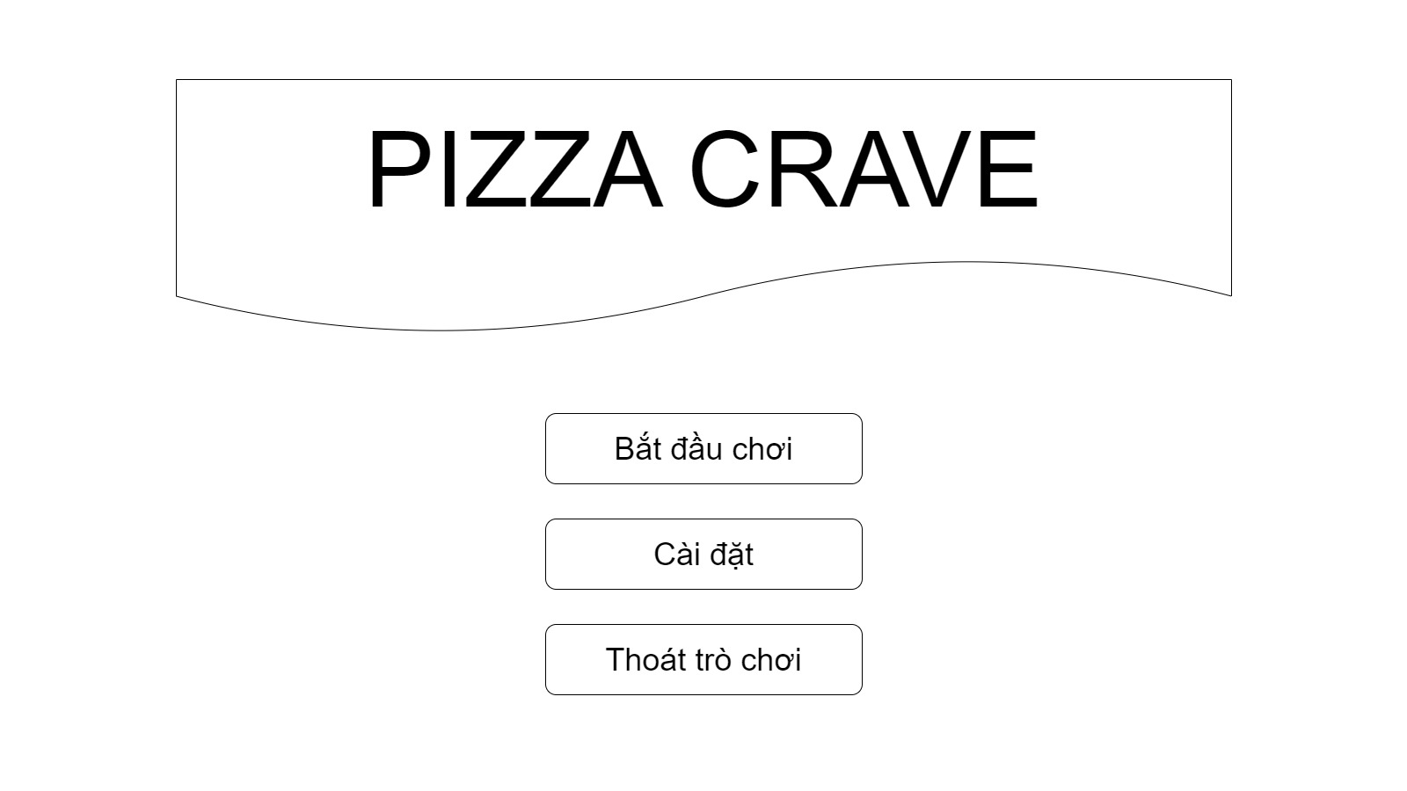

Màn hình chính gồm 3 nút:

* + Bắt đầu chơi: Tiến hành quá trình bắt đầu trò chơi
  + Cài đặt: Mở màn hình cài đặt chung của trò chơi
  + Thoát trò chơi: Tắt chương trình trò chơi
* Chọn nhân vật

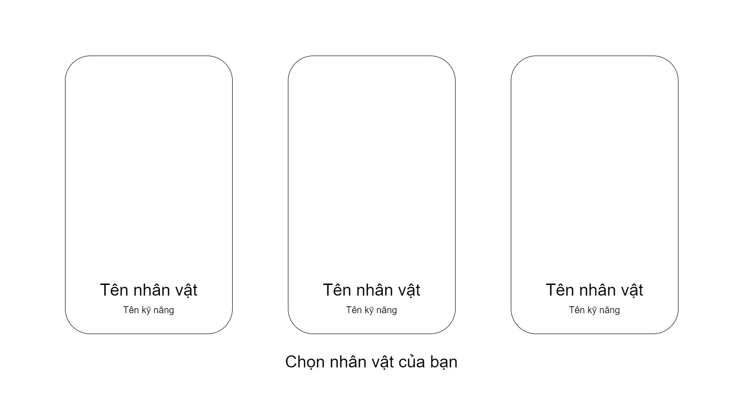

Màn hình chọn nhân vật gồm 3 thẻ nhân vật để người chơi tương tác nhằm chọn nhân vật.

* Màn hình chơi

Màn hình chơi có giao diện bao quát với các thông tin về số điểm, số máu, trạng thái thi triển kĩ năng và số lượt còn lại của người chơi 2 bên. Trung tâm gồm có đồng hồ đếm giờ chỉ định thời gian còn lại để người chơi trong lượt thực hiện hết các bước đi, và bảng chơi là lưới 8x8 có các vật phẩm.

1. **Ngôn ngữ lập trình và công cụ sử dụng**

* Ngôn ngữ lập trình: C#

Là ngôn ngữ lập trình được sử dụng trong engine trò chơi Unity, thiên hướng lập trình hướng đối tượng, được tích hợp cùng API của Unity nhằm hỗ trợ quá trình lập trình cơ chế game.

* Công cụ sử dụng: Unity

Là engine lập trình game phổ biến và miễn phí, có giao diện thuận tiện cho quá trình thiết kế trò chơi. Unity có bộ API được viết trên C# giúp lập trình những phần cơ chế chuyên sâu cũng như giao diện UI giúp tạo ra phần giao diện và đồ hoạ của trò chơi

1. **Kết quả**

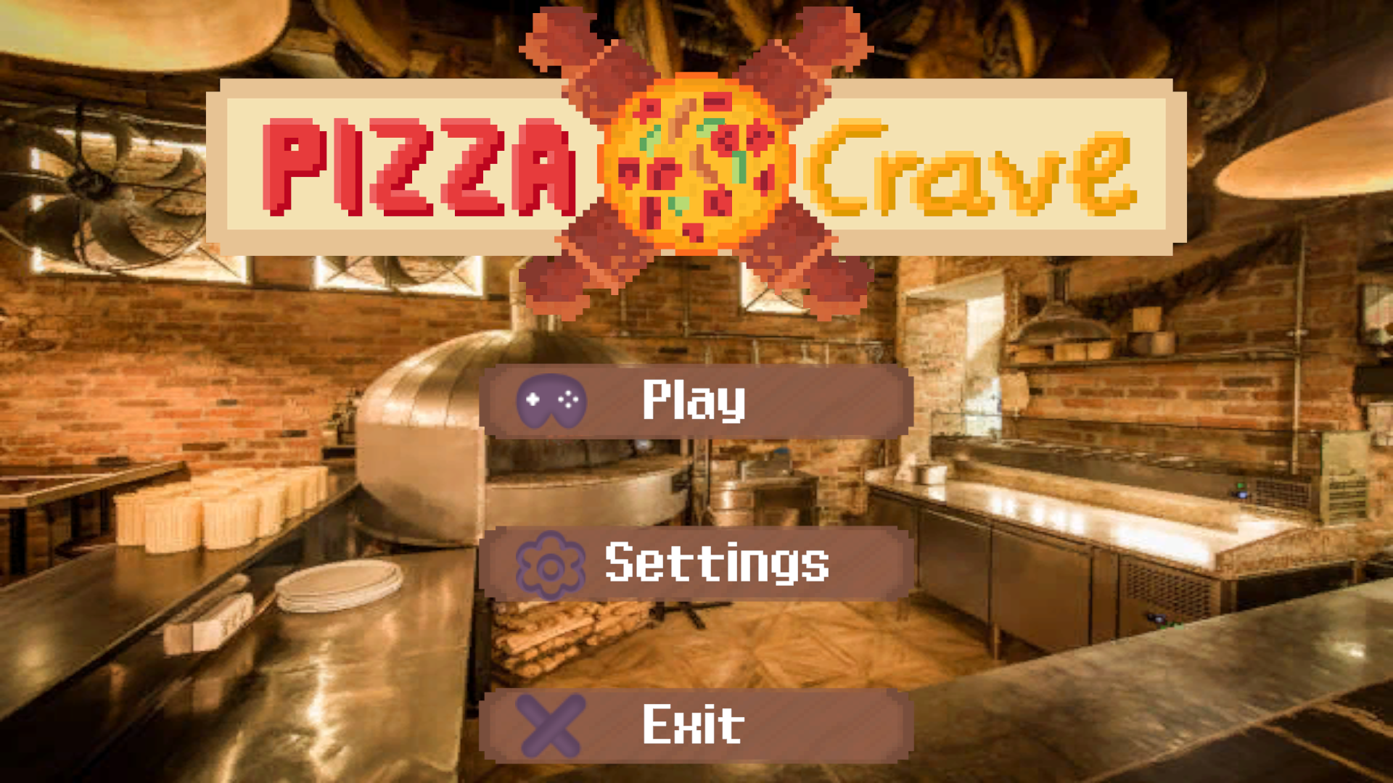

**Hình 1. Màn hình chính**

**Hình 2. Chọn nhân vật**

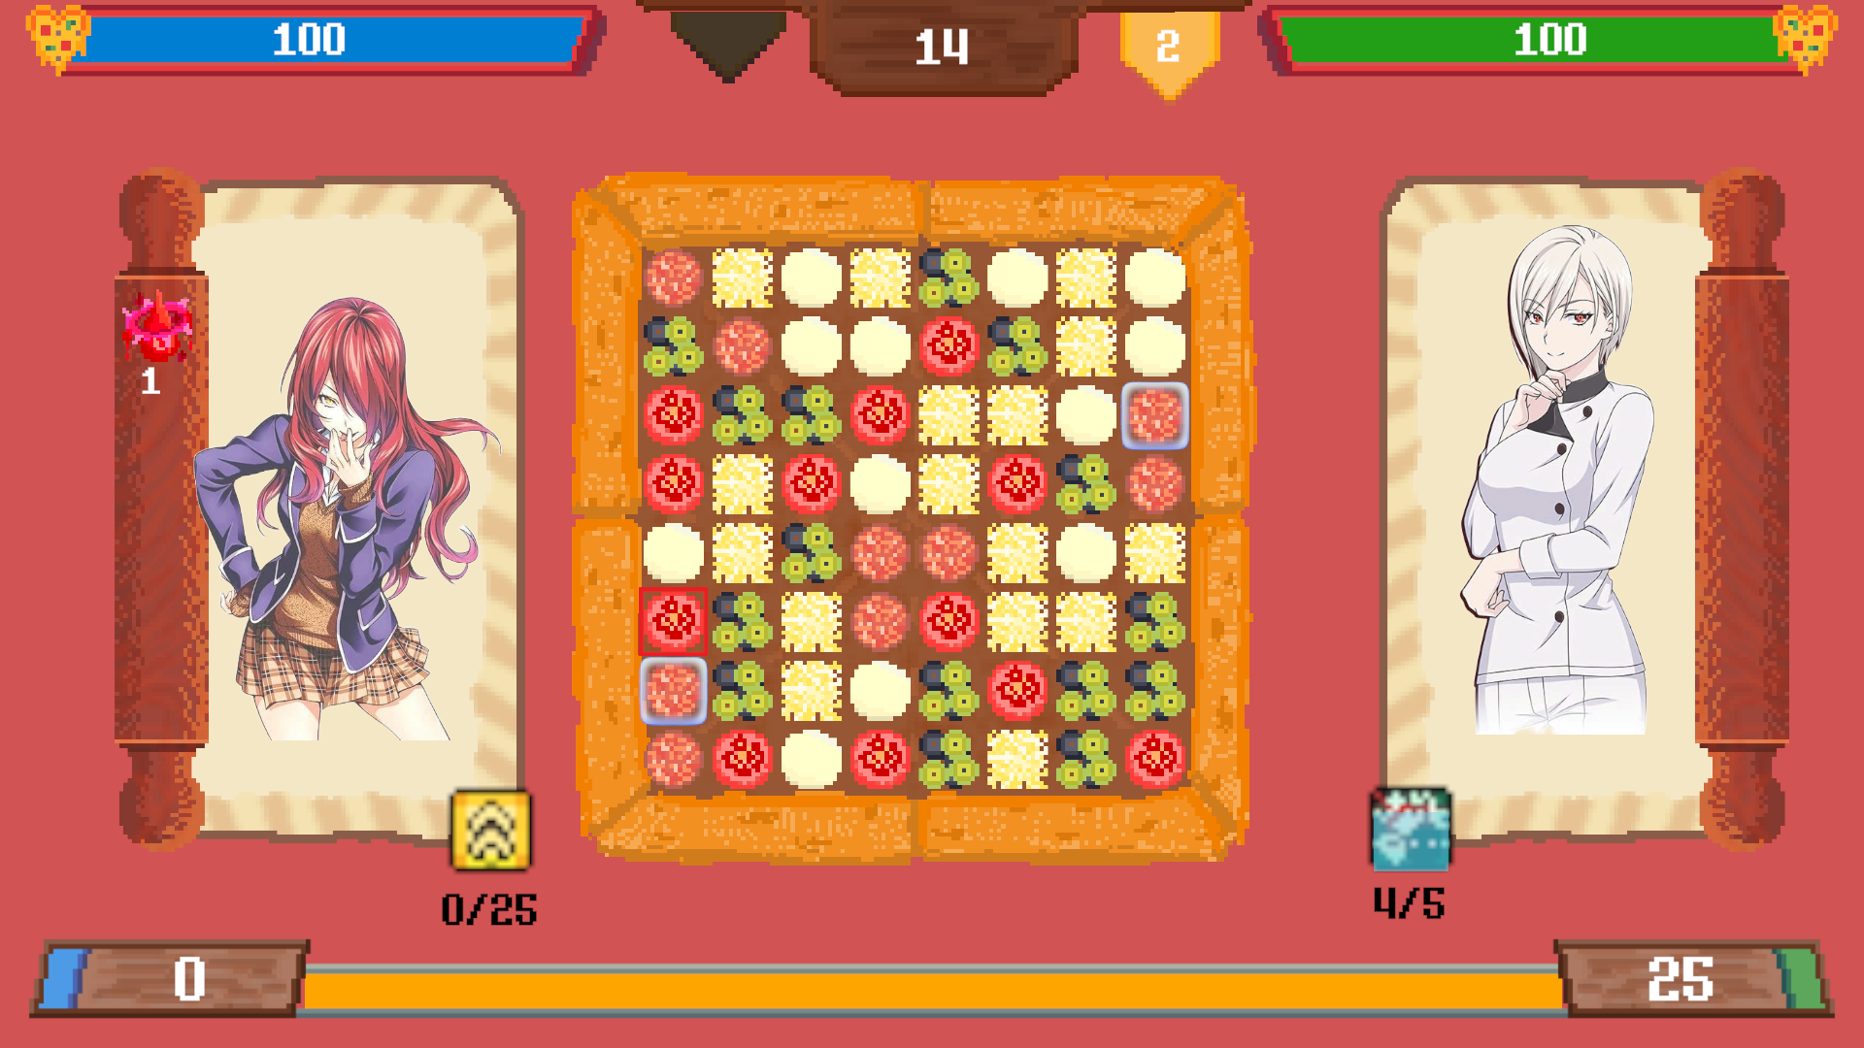

**Hình 3. Màn hình chơi**

**Hình 4. Màn hình kết thúc (Người chơi thắng)**

1. **Mã nguồn, cài đặt và phân công nhiệm vụ**

* Các thông tin trên được nêu đầy đủ tại đường dẫn <https://github.com/kinatraa/HK002-Dochim.git>